亞洲大學

資訊工程學系

資訊挖掘期中報告

盤後分析(股票)

資訊工程4A-資電組

組員：黃聖捷(104021034)

邱昱霖(104021035)

林清益(104021016)

林俊仕(104021018)

授課老師：王經篤教授

中華民國 108 年 5 月 23 日

# 完成項目

綠色:完成 紅色:未完成

* 下載資料?
* 資料讀取?
* 資料整理?
* 資料觀察與分析?
* 資料預測?
* Python(Numpy?Pandas?Matplotlib?Scipy?)
* Bonus

Youtube影片連結:[影片在這](https://www.youtube.com/watch?v=G7noTrL2CbQ)

執行過程與結果

**下載資料?**

在抓取資料的時候主要使用兩個套件:

* Twstock
* Pandas-DataReader

Twstock是開源的套件，在[github](https://github.com/mlouielu/twstock)上面找的到，它的資料來源主要來自於『證券交易所(TWSE)』與『證券櫃檯買賣中心(TPEX)』，這個套件抓取非常的方便好用，只不過TWSE有request limit,每五秒鐘3個request，超過的話就會被ban，需要注意一下。

Pandas-DataReader也是方便好用的套件，不同的是我們抓取資料的時候來源是『yahoo』。

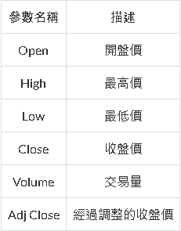

上圖是pandas-datareader抓取資料後可以依照參數名稱取得的相關資料

Ex:df_2330[‘Open’]可取得開盤價格

**資料讀取?**

資料讀取面向主要是讀取csv檔案，所以使用的套件就是:

* Csv
* Numpy
* pandas

通過讀取csv檔取得資料，並轉換成我們要的資料格式並放入到panda.DataFrame裡面，方便在畫圖時使用。

**資料整理?**

資料整理不再於對csv檔案或是用套件抓取資料的處理，通常都是已經經過整理或是進行讀取之後再把格式轉換成我們需要的即可，那資料整理是在整理什麼呢?我們這組的題目是『股

票盤後分析，所以大多的資料整理都會在對於股票、股市、或是分析圖表上面的整理，先來說說對於此次我們觀察的目標—電腦四大品牌:

* 技嘉
* 宏碁
* 微星
* 華碩

對於這些品牌我們可能都很熟悉，所以找了這四大品牌的股票做觀察與分析，所以就製作了他們的圖表去做觀察。

再來就是對於股票漲跌現象的新聞、時事整理，或是一些現在的國際趨勢(中美貿易戰等等)與各公司的消息，並探討它們造成的影響。

**資料觀察與分析?**

對於我們觀察分析目標之四大品牌，我們找了他們近半年(2018年12月至今)的股市漲跌資訊，並製作成K線圖，先附上我們其中一張。

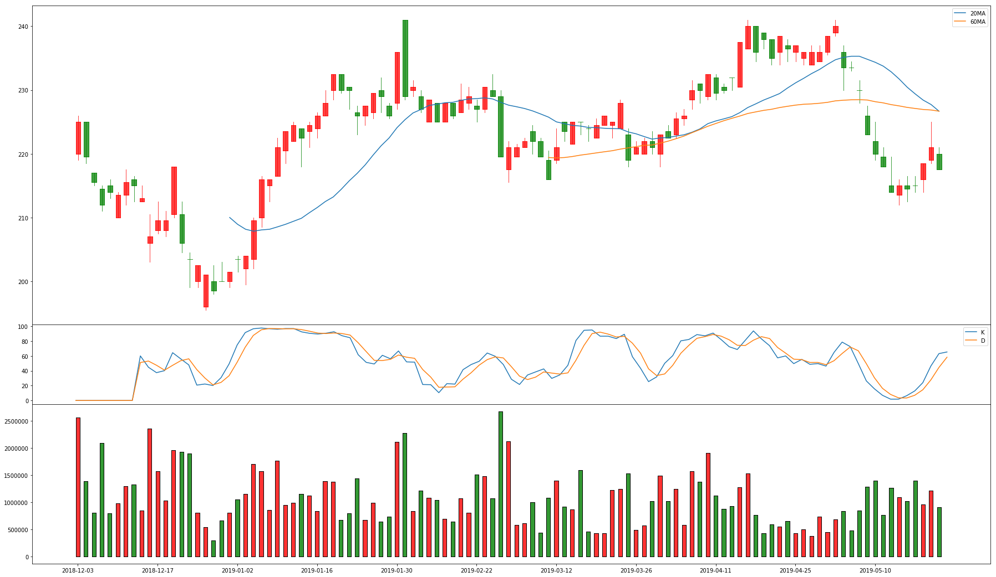

圖表中有蠟燭(K棒)、均線、KD值與交易量，我們就透過觀察這些圖表來進行討論與分析

討論與問題

附上討論時的心智圖

主要討論了有幾項:

* 路段選擇動機
* 觀察到的現象與如何去解釋現象的內容
* 提出公車交通問題與改善建議

心得

昱霖:這次的報告很有趣的，由觀察數據來推斷實際公車的使用情況，分析人們思路與影響著他們的事情，再去判斷人們所下的決定，而人們所下的決定與選擇就會影響著數據，影響交通情況，很享受這個過程，可以更了解人的思維，了解了人的思維就可以去做事情的應對，改善現況。但是由於路段資料少，搭乘人數也少，無法提供更有針對性與改善的建議。

俊仕: Data mining，將要探討的資料進行蒐集，再進行整理，最後在對資料進行分析與發現其中的問題。整個過程真的可以發現一些我們平時看不到的現象。不過這其中最辛苦困難的部分還是在資料的蒐集，必須要蒐集到非常大量的資料量才能看的其中的差異，所以這是得花上極大量的時間與精力的。資料挖掘這門課上到期中的時間，對我來說真的還是挺有趣的。

聖捷: 在製作報告的過程中，收集並且整理資料所需要的時間並沒有一開始想像的那麼的快速，而資料也需要從多方面去考慮會造成的原因，像是各個時段、票卷、月份等等才有辦法去推敲出一些訊息。當瞭解到有許多方面的原因之後，可能還有更延伸的事物會影響最後的結果，像是票卷更新等等，隨著資料量越來越多才覺得資料挖掘不是一件簡單的事情。

清益: 我認為做分析報告與資料搜集還有猜測分析時，其實資料的正確性是第一重要，雖然擁有數據中心的資料，可是觀看路線後發現的其實跟我們自己切身的感覺是不太相同的。比如說覺得應該要很多人搭乘的時間班次相對的看不出來差異，這時候我對正確性就抱有疑問了，所以我認為在做這種分析的時候對於資料的正確與分析是佔有一大部分重要的程度的。

工作分配表

|  |  |
| --- | --- |
| 姓名 | 貢獻 |
| 黃聖捷 | PPT製作、資料整理與集合 |
| 林俊仕 | PPT製作、資料整理與集合 |
| 林清益 | 影片製作、想關資料查詳 |
| 邱昱霖 | Word檔案製作、討論統籌與紀錄 |

每個人都有參與討論，都有提供意見與想法，並對問題提出可能的解決方案並執行(查找相關資料等等)，再由清益提供更多更詳細的資料後供給PPT製作人員。